CORPORACIÓN EDUCACIONAL A&G
Colegio El Prado
Cooperativa nº 7029 – Pudahuel
Teléfonos: 227499500 - 227476072
www.colegioelprado.cl
direccioncolegioelprado@gmail.com
RBD: 24790-1
Profesor(a): Jacqueline France Gómez CURSO: 2° Básico

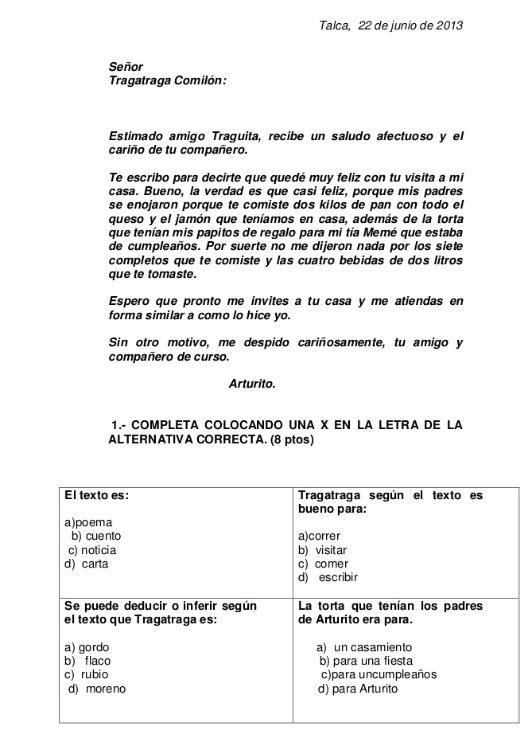
Lee el siguiente texto
El pueblo mapuche
La palabra "mapuche" significa: gente de la tierra. Ellos son el pueblo originario más numeroso que hay en Chile en la actualidad. La mayoría de las comunidades mapuches viven al sur del río Bio bío y aun conservan su lengua mapudungún, como también gran parte de su cultura.
Los mapuches tiene tradiciones muy interesantes como el machitún, que es un rito para sanar enfermos. La machi es una que cumple el rol de ser médica y curandera de la tribu.
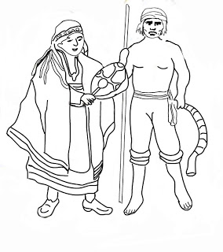
Ella se encargada de realizar el machitún. Primero muele hojas de diferentes hierbas medicinales para hacer su medicina. Después, unta la mezcla en el cuerpo del enfermo. Finalmente, baila al compás de un instrumento musical llamado kultrún alrededor de su paciente.
De esta manera, echa fuera los males del enfermo.
De acuerdo al texto anterior, encierra en un círculo la alternativa correcta para cada pregunta. (6 puntos

1.- ¿Qué tipo de texto acabas de leer?  - Fábula; porque deja una moraleja.  - Cuento; porque nos entretiene.  - Poema: porque expresa sentimientos.  - Informativo; porque nos entrega información. | 2.- ¿Cual es el tema del texto?  - La lengua del mapudungún.  - El pueblo mapuche.  - Los pueblos originarios.  - Los pueblos del sur.
3.- Elige un nuevo título para el texto que acabas de leer.  - ¿Cómo se sanan los enfermos?  - Las mujeres del pueblo mapuche.  - El pueblo mapuche y sus tradiciones.  - Los pueblos del sur de Chile. | 4.- ¿Que significa la palabra mapuche?  - Pueblo originario.  - Pueblo originario Chileno.  - Gente de Chile.  - Gente de la tierra.
5.- ¿Qué es el machitún?  - La lengua de los mapuches.  - Un rito para sanar enfermos.  - Un instrumento musical.  - Una hierba medicinal. | 6.- ¿Quién es la machi?  - Una guerra de la tribu.  - La persona que se encuentra enferma.  - La madre en las familias mapuches.  - Una mujer médica y curandera

